HỌC VIỆN CÔNG NGHỆ BƯU CHÍNH VIỄN THÔNG
KHOA CÔNG NGHỆ THÔNG TIN

BÁO CÁO BÀI TẬP LỚN / ĐỒ ÁN MÔN HỌC
ĐỀ TÀI: XÂY DỰNG HỆ THỐNG TRÒ CHƠI JIGSAW PUZZLE TRỰC TUYẾN
NHIỀU NGƯỜI CHƠI THỜI GIAN THỰC (COOPERATIVE PUZZLE ONLINE)
Nội dung báo cáo: Kiến trúc & Thiết kế hệ thống (Nhóm) và Chi tiết Chức năng phụ trách (Cá nhân)
--------------------------------------------------------------------------------
PHẦN I. BÁO CÁO THIẾT KẾ VÀ KIẾN TRÚC HỆ THỐNG (NHÓM)
1.1. Tổng quan đề tài và mục tiêu hệ thống
Hệ thống Puzzle Online là một nền tảng trò chơi ghép hình (Jigsaw Puzzle) 3D trực tuyến hỗ trợ tương tác nhiều người chơi theo thời gian thực theo cơ chế cộng tác (Cooperative Gameplay). Trò chơi cho phép các người chơi trong cùng một phòng chơi ảo (Room) đồng thời quan sát, tương tác, di chuyển, xoay và ghép các mảnh tranh vào vị trí bảng mục tiêu. Để đảm bảo trải nghiệm chơi mượt mà và tính toàn vẹn dữ liệu, hệ thống được thiết kế theo mô hình Client-Server Authoritative, kết hợp cơ chế khóa mảnh ghép độc quyền (Distributed Locking) nhằm loại trừ hoàn toàn xung đột thao tác giữa những người chơi cùng phòng.
1.2. Phân công nhiệm vụ các thành viên trong nhóm
STT | Họ và tên | Mã sinh viên | Nhiệm vụ phụ trách trong đề tài
1 | Nguyễn Đình Đạt | B23DCCN131 | Xây dựng hệ thống Chat phòng, Kết bạn & Lời mời chơi, Quản lý trạng thái trực tuyến (Presence), Biểu cảm/Voice chat.
2 | Lê Minh Phương  (Người báo cáo) | B23DCCN663 | Xây dựng logic Jigsaw Puzzle 3D, thao tác chọn/di chuyển/xoay/đặt mảnh ghép, kiểm tra tính hợp lệ trên Server, cơ chế khóa mảnh (Piece Lock), đồng bộ thời gian thực và tính điểm/tiến độ.
3 | Lê Thành Thông | B23DCCN793 | Quản lý cơ chế lưu trữ bền vững (Persistence), Auto-save phiên chơi, chức năng Save/Resume/Restart của Host, khôi phục trạng thái khi kết nối lại (Reconnection).
4 | Nguyễn Bá Tú | B23DCCN873 | Phát triển Java Socket Server lõi, xác thực đăng nhập/đăng ký, quản lý danh sách phòng chơi (Lobby/Rooms), Host Migration và phát hiện ngắt kết nối.

1.3. Mô tả kiến trúc chung của hệ thống
Hệ thống trò chơi được xây dựng theo mô hình kiến trúc phân tầng 3-Tier Enterprise kết hợp kiến trúc Client-Server Authoritative thời gian thực, đảm bảo sự tách biệt rõ ràng giữa tầng giao diện người dùng, tầng xử lý logic tập trung và tầng lưu trữ dữ liệu bền vững:
- Tầng Client (Unity 3D Engine): Đóng vai trò Presentation Layer, xây dựng trên nền tảng Unity C#. Chịu trách nhiệm hiển thị không gian 3D tương tác bàn chơi, thu nhận sự kiện chuột/phím của người chơi (Raycast chuột, chọn mảnh, di chuyển, xoay góc 90 độ), hiển thị bảng điểm, danh sách phòng, giao diện bạn bè và cửa sổ tương tác. Client giao tiếp với máy chủ qua kết nối TCP Socket liên tục với cơ chế Non-blocking Client Thread.
- Tầng Server (Java Socket Server - Authoritative Core): Đóng vai trò Application Layer, là trung tâm thẩm định toàn bộ trạng thái và hành động trong game. Server quản lý kết nối socket, bộ định tuyến lệnh (Packet Router), mô hình phòng chơi đồng thời (Room Manager), trạng thái khóa độc quyền của từng mảnh ghép (Piece Locking State), thuật toán thẩm định tọa độ ghép đúng (Snap Tolerance Validation) và cơ chế phát sóng cập nhật (Broadcast) đến tất cả người chơi trong phòng.
- Tầng Cơ sở dữ liệu (MySQL 9.4 Relational Database): Đóng vai trò Data Storage Layer, sử dụng cơ sở dữ liệu quan hệ MySQL phiên bản mới nhất kết hợp với Connection Pool hiệu năng cao (HikariCP). CSDL lưu trữ bền vững thông tin tài khoản người dùng, danh mục tranh ảnh ghép (Puzzle Catalog), tiến trình lưu ván đấu (Game Sessions, Piece Placements), lịch sử ván chơi, quan hệ bạn bè và tin nhắn riêng tư với đảm bảo tính toàn vẹn giao dịch (ACID Transactions).

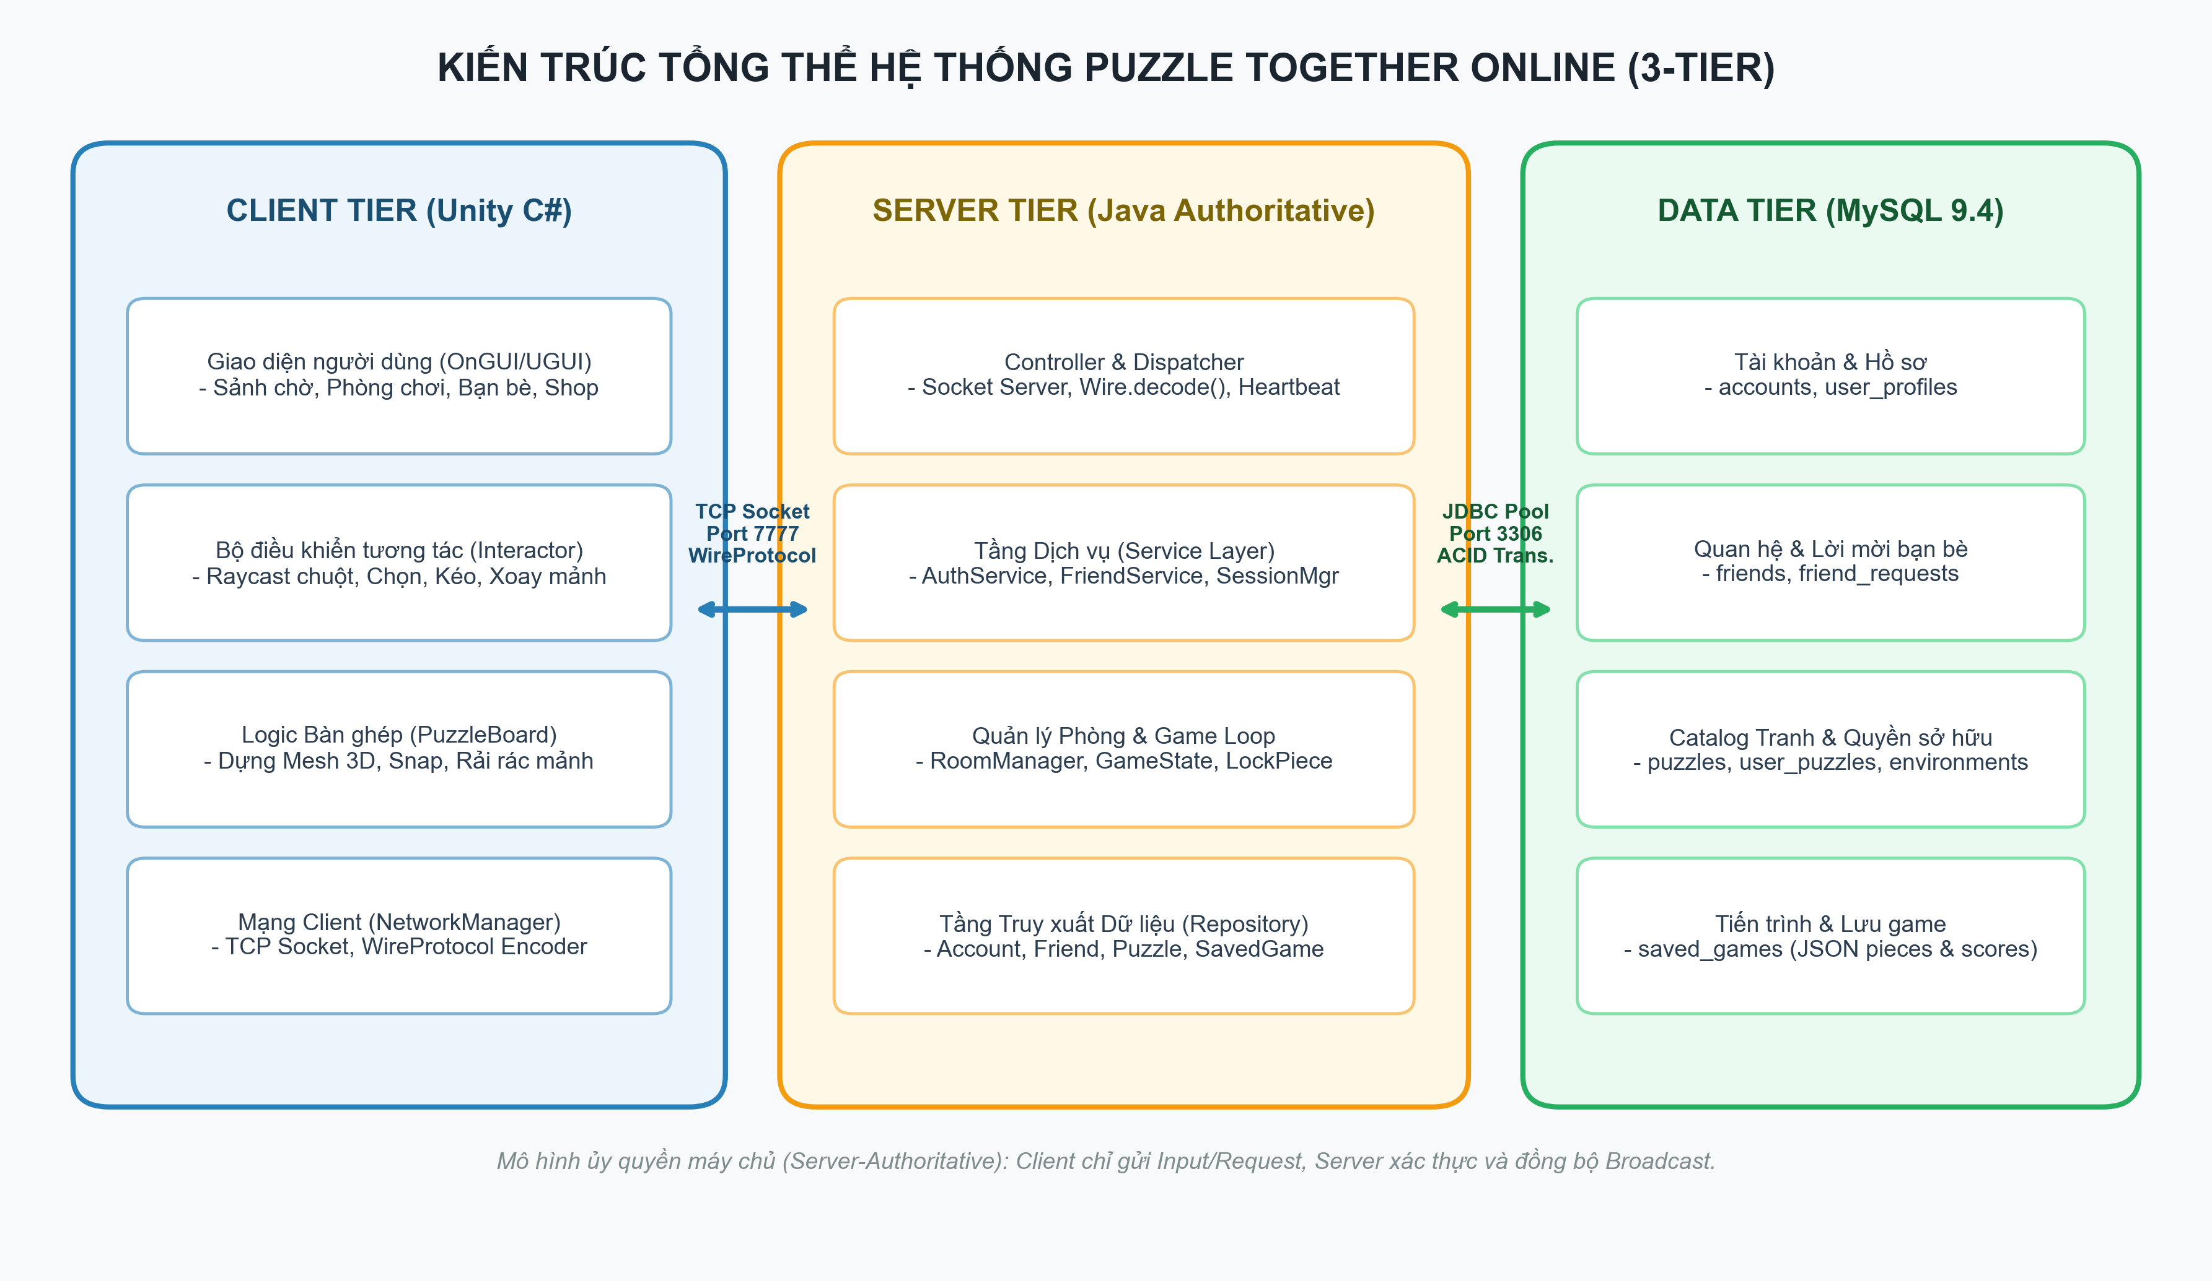
Hình 1: Sơ đồ kiến trúc 3-Tier Client-Server Authoritative của hệ thống Puzzle Online
1.4. Mô tả thiết kế chung của hệ thống
1.4.1. Thiết kế giao thức truyền thông mạng (Custom Wire Protocol)
Nhằm tối ưu băng thông mạng và ngăn ngừa lỗi vỡ gói tin (packet fragmentation/sticking) trên luồng TCP, hệ thống áp dụng giao thức đóng gói nhị phân chuẩn hóa dạng Length-Prefixed Frame: [Length: 2 bytes Big-Endian] + [Payload: JSON String UTF-8].
Cấu trúc mỗi bản tin JSON truyền qua mạng tuân theo định dạng: {"action": "<OPCODE>", ...các tham số dữ liệu}.
Các nhóm mã lệnh chính trong giao thức bao gồm:
Nhóm chức năng | Mã lệnh (Opcode) tiêu biểu | Ý nghĩa và cơ chế hoạt động
Xác thực & Người dùng | LOGIN, REGISTER, USER_INFO | Xác thực tài khoản, băm mật khẩu SHA-256 kèm Salt bảo mật, khởi tạo phiên làm việc.
Quản lý sảnh & Phòng | CREATE_ROOM, JOIN_ROOM, LEAVE_ROOM, ROOM_LIST | Khởi tạo bàn chơi, ghép nối người chơi, đồng bộ danh sách thành viên phòng chờ.
Tương tác Mảnh ghép | SELECT_PIECE, MOVE_PIECE, ROTATE_PIECE, PLACE_PIECE | Yêu cầu khóa mảnh, truyền tọa độ di chuyển liên tục, cập nhật góc quay và gửi kiểm tra vị trí đúng.
Đồng bộ & Broadcast | PIECE_LOCKED, PIECE_MOVED, PIECE_PLACED, SYNC_BOARD | Máy chủ thông báo trạng thái mảnh ghép tới tất cả Client khác trong phòng chơi theo thời gian thực.
Tiến độ & Điểm số | SCORE_UPDATE, GAME_FINISHED | Đồng bộ tỷ lệ % hoàn thành tranh ghép, số mảnh đúng của đội và điểm cá nhân của từng người.
Lưu trữ & Khôi phục | SAVE_GAME, LOAD_GAME, RECONNECT | Lưu trạng thái tọa độ các mảnh ghép vào CSDL, hỗ trợ Host tải lại ván chơi hoặc khôi phục khi rớt mạng.

1.4.2. Thiết kế Cơ sở dữ liệu quan hệ (10 Bảng chuyên sâu)
Cơ sở dữ liệu của hệ thống được chuẩn hóa theo dạng chuẩn 3NF trên hệ quản trị MySQL 9.4, quản lý toàn diện các khía cạnh nghiệp vụ của trò chơi với 10 bảng dữ liệu chính:
- 1. users: Lưu thông tin tài khoản (id, username, password_hash, salt, display_name, elo_rating, coins, total_pieces_placed, created_at).
- 2. puzzle_catalog: Kho dữ liệu tranh ghép mẫu (id, title, image_url, grid_cols, grid_rows, total_pieces, difficulty_level, is_active).
- 3. game_sessions: Phiên chơi của các phòng (id, room_code, host_user_id, puzzle_id, session_status: WAITING/PLAYING/FINISHED, start_time, end_time, completion_rate, total_elapsed_seconds).
- 4. session_players: Liên kết người chơi và phòng (session_id, user_id, joined_at, pieces_placed_count, score, is_ready, role).
- 5. piece_placements: Lưu vị trí và tiến trình của từng mảnh ghép (session_id, piece_id, pos_x, pos_y, pos_z, rot_y, is_locked, locked_by_user_id, is_placed_correct, placed_by_user_id, placed_at).
- 6. friend_relationships: Mối quan hệ bạn bè (user_id_1, user_id_2, relationship_status: PENDING/ACCEPTED/BLOCKED, created_at).
- 7. friend_messages: Tin nhắn trò chuyện riêng tư giữa hai người chơi (id, sender_id, receiver_id, message_content, sent_at, is_read).
- 8. chat_channels: Hệ thống kênh chat phòng chơi (session_id, sender_user_id, message_type: TEXT/EMOJI, content, sent_time).
- 9. shop_items: Danh mục vật phẩm, avatar khung hình và chủ đề bàn chơi (id, item_name, item_type, price_coins, asset_path).
- 10. user_inventory: Túi đồ sở hữu của người chơi (user_id, item_id, purchased_at, is_equipped).

1.4.3. Thiết kế Quản lý phòng chơi và Cơ chế khóa mảnh ghép (Concurrency & Locking)
Một trong những thách thức cốt lõi của game ghép hình nhiều người chơi là ngăn chặn xung đột (Race Condition) khi hai hoặc nhiều người cùng nhấp chuột vào một mảnh ghép tại cùng một thời điểm. Hệ thống triển khai thuật toán Khóa độc quyền phân tán (Pessimistic Piece Locking):
- Khi người chơi bắt đầu nhấc một mảnh ghép, Client gửi gói tin SELECT_PIECE(pieceId) lên Server.
- Server sử dụng cấu trúc đồng bộ ConcurrentHashMap kiểm tra: Nếu mảnh ghép chưa bị ai giữ (currentHolder == null) và chưa ghép đúng, Server gắn cờ locked_by = userId và broadcast thông điệp PIECE_LOCKED(pieceId, userId) tới toàn bộ phòng.
- Tất cả các Client khác lập tức đổi trạng thái mảnh sang LockedByOther, hiển thị viền hiệu ứng khóa và vô hiệu hóa khả năng nhặt mảnh này.
- Khi người chơi thả mảnh ghép hoặc đặt đúng vị trí, Server giải phóng khóa và cập nhật trạng thái mới cho toàn phòng.

PHẦN II. NỘI DUNG CÁ NHÂN THỰC HIỆN (LÊ MINH PHƯƠNG - B23DCCN663)
2.1. Phạm vi và nhiệm vụ cá nhân được phân công
Trong đề tài xây dựng trò chơi Jigsaw Puzzle Online, sinh viên Lê Minh Phương phụ trách các phân hệ cốt lõi liên quan trực tiếp đến cơ chế tương tác trò chơi (Core Gameplay Mechanics) và cơ chế đồng bộ hóa dữ liệu thời gian thực giữa Client và Server, bao gồm:
- Xây dựng logic Jigsaw Puzzle 3D và bàn chơi chung: Thiết kế thuật toán tạo lưới mảnh ghép (Jigsaw Grid Generator), phân tách ảnh gốc thành các mảnh ghép có khớp nối (Tabs/Blanks), khởi tạo bàn chơi (Puzzle Board Target) và giải thuật rải mảnh ngẫu nhiên (Scatter Generator) quanh bàn chơi trong bán kính hợp lý, xử lý triệt để hiện tượng Z-fighting bằng kỹ thuật phân lớp chiều cao vi mô (Y-offset micro-layering).
- Xử lý tương tác vật lý 3D trên Client: Lập trình bộ nhận diện tương tác người dùng bằng Camera Raycasting (PuzzleRaycastInteractor), cho phép nhấp chọn (Pick), kéo rê di chuyển trên mặt bàn 3D (Drag & Follow Mouse), xoay mảnh theo góc vuông 90 độ (Rotate Q/E keys), và thả mảnh ghép (Release/Snap).
- Cơ chế kiểm tra tính hợp lệ và thẩm định trên Server (Authoritative Validation): Toàn bộ tọa độ, góc xoay và điều kiện hoàn thành của mảnh ghép đều do Server kiểm chứng. Khi người chơi thả mảnh, Server tính toán khoảng cách Euclidean và sai số góc quay giữa vị trí hiện tại với vị trí đích (Target Position). Nếu sai số nằm trong ngưỡng dung sai (Snap Distance Tolerance <= 0.35m và Angle Error == 0°), mảnh được xác nhận ghép thành công.
- Quản lý cơ chế khóa độc quyền mảnh ghép (Piece Locking Mechanism): Thiết kế và lập trình giao thức khóa/mở khóa thời gian thực, ngăn chặn tình huống hai người chơi cùng tranh chấp thao tác trên một mảnh ghép.
- Đồng bộ thời gian thực trạng thái bàn chơi và tiến độ đội nhóm: Phát sóng trạng thái vị trí, góc xoay, khóa và vị trí ghép đúng của từng mảnh tới toàn bộ người chơi trong phòng. Tính toán tỷ lệ % hoàn thành toàn bộ bức tranh, tổng số mảnh đúng của cả đội và bảng xếp hạng thành tích (cá nhân đóng góp bao nhiêu mảnh ghép đúng).
2.2. Mô tả nội dung cá nhân thực hiện bằng biểu đồ kỹ thuật
2.2.1. Biểu đồ tuần tự (Sequence Diagram) - Luồng tương tác và đồng bộ mảnh ghép
Biểu đồ tuần tự mô tả chi tiết quy trình từ lúc Người chơi 1 (Player 1) click chuột chọn mảnh ghép, Server xử lý kiểm tra khóa độc quyền, Client di chuyển và xoay mảnh, cho đến khi thả mảnh vào bảng, Server thẩm định vị trí đích và phát sóng kết quả đến tất cả người chơi khác (Player 2):

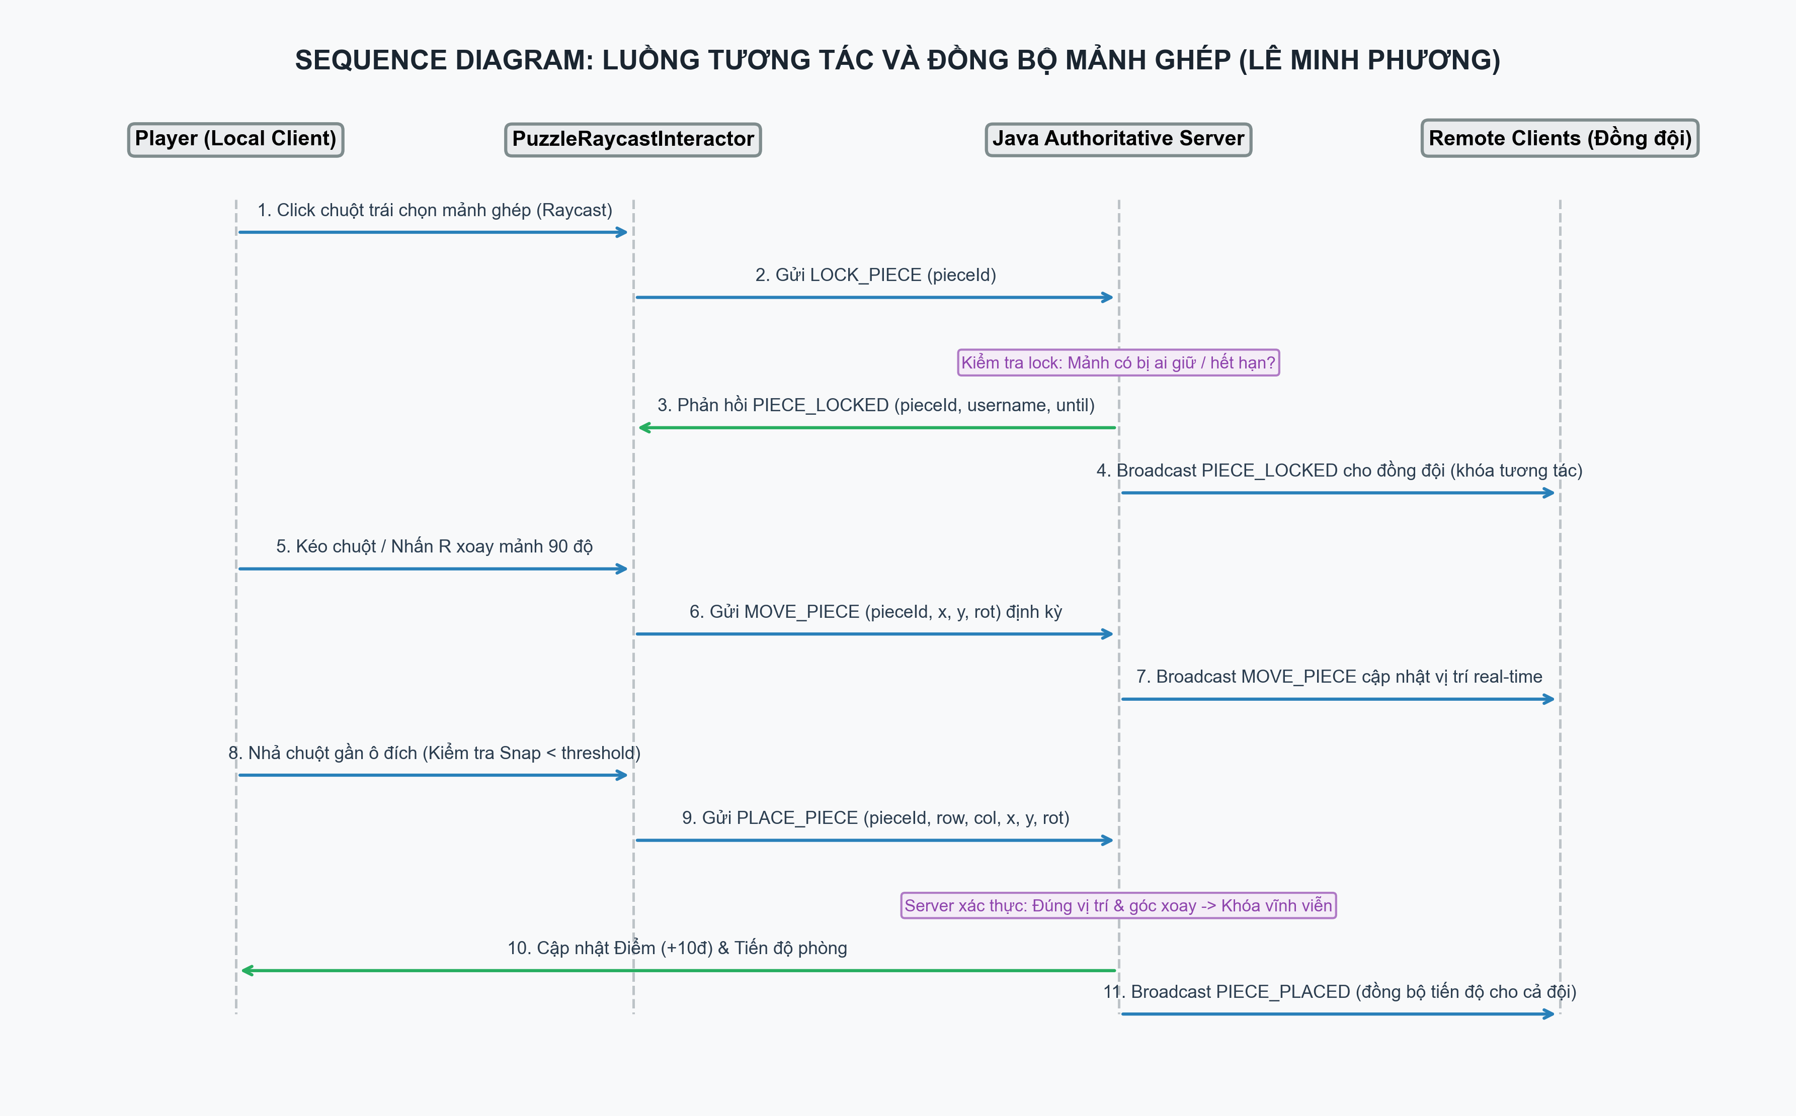
Hình 2: Biểu đồ tuần tự luồng tương tác, kiểm tra thẩm định và đồng bộ mảnh ghép thời gian thực
2.2.2. Biểu đồ máy trạng thái (State Machine Diagram) - Vòng đời mảnh ghép
Mỗi mảnh ghép trong không gian 3D trải qua 4 trạng thái cốt lõi được quản lý đồng bộ giữa Client và Server:
1. Scattered / Free: Mảnh nằm rải rác trên bàn chơi, chưa có ai giữ, sẵn sàng để bất kỳ người chơi nào nhặt.
2. Being Held / Selected: Mảnh đang được một người chơi cụ thể giữ và di chuyển theo con trỏ chuột, có thể xoay 90 độ.
3. Locked By Other: Mảnh đang bị người chơi khác trong phòng nhấc lên, hiển thị hiệu ứng đổi màu/khóa, chặn tương tác từ người khác.
4. Placed & Snapped (Correct): Mảnh đã được đặt đúng vị trí và góc quay, khóa vĩnh viễn vào khung hình và cộng điểm.

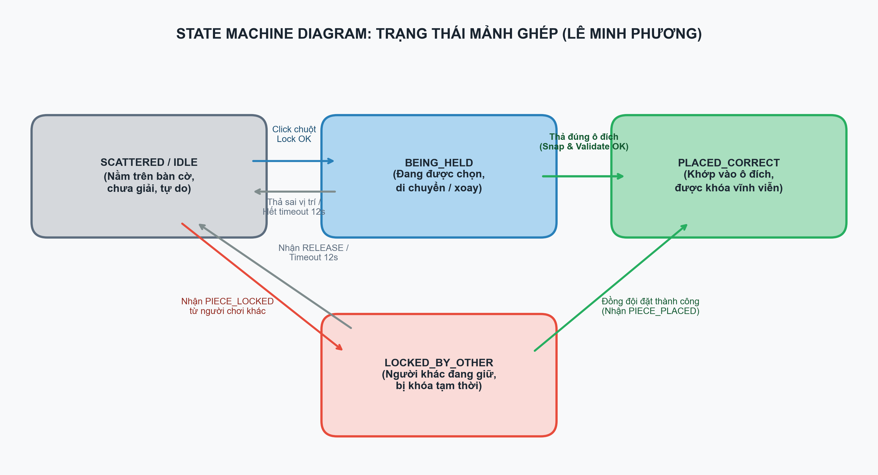
Hình 3: Biểu đồ máy trạng thái (State Machine Diagram) mô tả vòng đời mảnh ghép Jigsaw
2.3. Mô tả nội dung cá nhân thực hiện bằng Giao diện thực tế
Dưới đây là hình ảnh chụp giao diện bàn chơi 3D thực tế được vận hành trên máy Client Unity kết nối trực tiếp đến Java Server. Giao diện thể hiện trực quan toàn bộ các module mà cá nhân sinh viên đã lập trình triển khai:

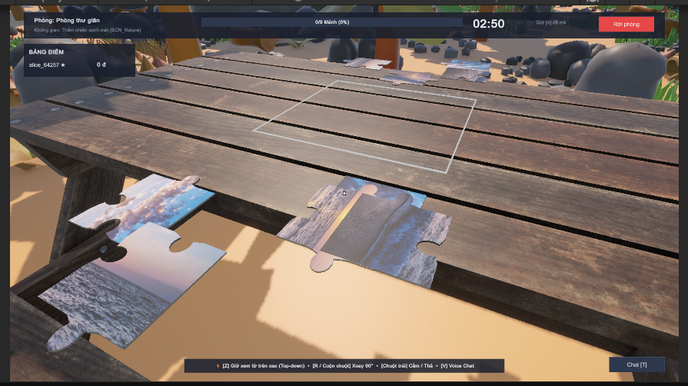
Hình 4: Giao diện thực tế bàn chơi 3D, các mảnh ghép phân tán, khung đích và bảng theo dõi tiến độ
2.4. Bảng ánh xạ giữa hình vẽ / giao diện với chức năng cá nhân thực hiện
Bảng dưới đây ánh xạ chi tiết từng thành phần trực quan xuất hiện trên các biểu đồ thiết kế (Hình 2, Hình 3) và giao diện thực tế (Hình 4) với chức năng kỹ thuật, giải thuật xử lý và các lớp mã nguồn (Source Code) do sinh viên Lê Minh Phương phụ trách xây dựng:
STT | Tên chức năng / Phân hệ | Đối tượng ánh xạ trên Hình vẽ & Giao diện | Mô tả kỹ thuật & Giải thuật xử lý | Lớp mã nguồn phụ trách (Source Files)
1 | Khởi tạo bàn chơi & Rải mảnh 3D (Board & Scatter) | • Khung chữ nhật trung tâm (Hình 4)  • Các mảnh ghép phân tán quanh bàn (Hình 4)  • Trạng thái Scattered (Hình 3) | Sinh lưới bàn ghép với kích thước chính xác dựa trên cấu hình ảnh (Grid X x Y). Rải các mảnh ghép ngẫu nhiên xung quanh khung bàn trong bán kính an toàn (cách mép 3cm - 20cm). Áp dụng offset độ cao trục Y (0.3mm mỗi mảnh) để loại trừ 100% hiện tượng xung đột đồ họa Z-fighting. | • PuzzleBoard.cs  • PuzzlePiece.cs  • BoardManager.java
2 | Tương tác Raycast & Chọn mảnh (Raycast Pick) | • Con trỏ chuột tương tác (Hình 4)  • Tia Raycast từ Camera (Hình 2)  • Trạng thái Being Held (Hình 3) | Sử dụng Camera.main.ScreenPointToRay() để bắn tia từ vị trí chuột vào không gian 3D. Khi phát hiện va chạm với Piece MeshCollider, gửi gói tin SELECT_PIECE lên Server. Nếu được cấp phép khóa, nâng mảnh ghép lên độ cao nâng (hover height = 0.08m) để bắt đầu kéo rê. | • PuzzleRaycastInteractor.cs  • PuzzlePiece.cs
3 | Cơ chế Khóa độc quyền mảnh ghép (Piece Locking) | • Bước Request Lock & Lock Granted (Hình 2)  • Nhãn cảnh báo [Đang bị giữ bởi...] (Hình 4)  • Trạng thái Locked By Other (Hình 3) | Server quản lý trạng thái khóa bằng ConcurrentHashMap<Integer, String>. Khi một người chơi nhặt mảnh, Server khóa mảnh và phát sóng PIECE_LOCKED tới toàn phòng. Client khác nhận được sẽ đổi vật liệu mảnh sang màu cảnh báo và vô hiệu hóa Raycast vào mảnh đó, triệt tiêu xung đột đa người chơi. | • GameRoom.java  • PuzzleSession.java  • PuzzlePiece.cs
4 | Kéo rê & Xoay mảnh ghép 90° (Move & Rotate) | • Mảnh ghép đang nổi theo chuột (Hình 4)  • Gợi ý phím tắt [Q/E: Rotate] (Hình 4)  • Thông điệp MOVE_PIECE (Hình 2) | Tính toán giao điểm giữa tia Raycast với mặt phẳng bàn chơi 3D (Plane Y = TableTop) để cập nhật vị trí mảnh bám theo trỏ chuột mượt mà. Lắng nghe phím Q/E để xoay góc 90 độ quanh trục Y (rotationAngle = (angle ± 90) % 360). Gửi tọa độ và góc quay định kỳ lên Server để đồng bộ. | • PuzzlePiece.cs  • PuzzleRaycastInteractor.cs
5 | Thẩm định ghép đúng & Snap tự động (Validation & Snap) | • Bước Validate Snap Tolerance (Hình 2)  • Mảnh ghép khớp vào vị trí đích (Hình 4)  • Trạng thái Placed & Snapped (Hình 3) | Khi người chơi thả chuột (PLACE_PIECE), Server tính khoảng cách Euclidean: dist = sqrt(dx² + dz²). Nếu dist <= 0.35m và rotation == 0°, Server xác nhận ghép đúng, lưu tọa độ chuẩn xác vào CSDL, khóa vĩnh viễn mảnh (isPlaced=true) và kích hoạt hiệu ứng Snap trên toàn bộ Client. | • PuzzleServer.java  • GameRoom.java  • PuzzlePiece.cs
6 | Đồng bộ thời gian thực đến Client khác (Broadcast) | • Nhánh Broadcast PIECE_PLACED (Hình 2)  • Vị trí các mảnh trên màn hình mọi người chơi | Sử dụng cơ chế Socket Server Multi-threading Broadcast. Mọi thao tác di chuyển, đổi góc quay, khóa hay ghép thành công của một người chơi đều được chuyển tiếp tức thời tới tất cả socket client trong phòng, đảm bảo mọi màn hình hiển thị trạng thái bàn cờ đồng nhất 100%. | • ClientHandler.java  • NetworkClient.cs  • PuzzleManager.cs
7 | Tính toán Tiến độ & Điểm số (Score & Progress) | • Thanh tiến độ 'Tiến độ nhóm: 1/16' (Hình 4)  • Bảng điểm người chơi trên góc trên (Hình 4)  • Thông điệp SCORE_UPDATE (Hình 2) | Sau mỗi lần mảnh ghép đúng, Server tăng biến correctPieces, tính tỷ lệ phần trăm (correctPieces / totalPieces * 100%), cộng điểm cho người thực hiện (+100 điểm/mảnh). Nếu hoàn thành 100%, kích hoạt trạng thái GAME_FINISHED, lưu kết quả tổng kết vào bảng game_sessions và users. | • GameRoom.java  • ScoreManager.cs  • InGameUIManager.cs

PHẦN III. KẾT LUẬN VÀ ĐÁNH GIÁ KẾT QUẢ ĐẠT ĐƯỢC
Qua quá trình nghiên cứu, thiết kế kiến trúc và hiện thực hóa đề tài, nhóm và cá nhân sinh viên đã đạt được các kết quả nổi bật:
1. Về mặt kiến trúc hệ thống: Xây dựng thành công hệ thống trò chơi trực tuyến nhiều người chơi theo mô hình Client-Server Authoritative 3 tầng, kết nối mạng TCP ổn định với giao thức đóng gói nhị phân hiệu năng cao và CSDL MySQL 9.4 hoàn chỉnh.
2. Về mặt logic tương tác cá nhân phụ trách: Hoàn thiện trọn vẹn bộ cơ chế Jigsaw Puzzle 3D, từ xử lý tương tác Raycast chuột mượt mà, xoay góc 90 độ, cơ chế khóa độc quyền phân tán ngăn ngừa triệt để tranh chấp tài nguyên (Piece Locking), kiểm tra sai số ghép đúng chính xác trên Server đến đồng bộ hóa vị trí thời gian thực và tự động cập nhật bảng xếp hạng tiến độ nhóm.
3. Tính thực tiễn và khả năng mở rộng: Toàn bộ mã nguồn được thiết kế theo hướng module hóa cao, dễ dàng mở rộng thêm các bức tranh kích thước lớn (36, 64, 100 mảnh), tích hợp thêm âm thanh không gian 3D và các chế độ thi đấu đối kháng (PvP Puzzle Battle).

